Město Rýmařov, IČO: 00296317, DIČ: CZ00296317,
se sídlem náměstí Míru 230/1, 795 01 Rýmařov,
zastoupeno Ing. Luďkem Šimko – starostou,
(dále jen „Budoucí prodávající“),

a

manželé
Ing. Jaroslav Kala, r.č. 58XXXX/XXXX,
Milena Kalová, r.č. 64XXXX/XXXX,
oba trvale bytem XXXXXXXXXXXXXX, 795 01 Rýmařov – Edrovice,
(dále jen „Budoucí kupující“),
(dále také společně jako „Smluvní strany“)

uzavírají dle ustanovení § 1785 a násl. zákona č. 89/2012 Sb., občanského zákoníku, ve znění pozdějších předpisů, a v souladu s příslušnými ustanoveními zákona č. 183/2006 Sb., o územním plánování a stavebním řádu, ve znění pozdějších předpisů níže uvedeného dne, měsíce a roku tuto

Smlouvu o budoucí smlouvě kupní
a
Smlouvu o OPRÁVNĚNÍ zříDIT stavbU

Článek 1

Úvodní ustanovení
- Budoucí prodávající je výlučným vlastníkem nemovitosti zapsané na listu vlastnictví č. 1051 pro katastrální území Rýmařov, obec Rýmařov, vedeném u Katastrálního úřadu pro Moravskoslezský kraj, Katastrálního pracoviště v Bruntále, a to:
- pozemku parc. č. 3680/3 – ostatní plocha/ostatní komunikace, o výměře 1 612 m².
- Budoucí prodávající výslovně prohlašuje, že svého vlastnického práva nepozbyl převodem na jinou osobu, ani jiným způsobem, který by nebyl patrný z listu vlastnictví, a že je tudíž oprávněn s výše uvedenou nemovitostí nakládat.
- Budoucí kupující mají zájem o koupi části pozemku parc. č. 3680/3, o výměře cca 23 m², zaznačené níže v kopii katastrální mapy (dále jen „Pozemek“), za účelem výstavby objektu patrové garáže – horní i dolní stání (dále také jako „Stavba“) a Budoucí prodávající hodlá Pozemek prodat pouze za tímto účelem.
Specifikace Pozemku:
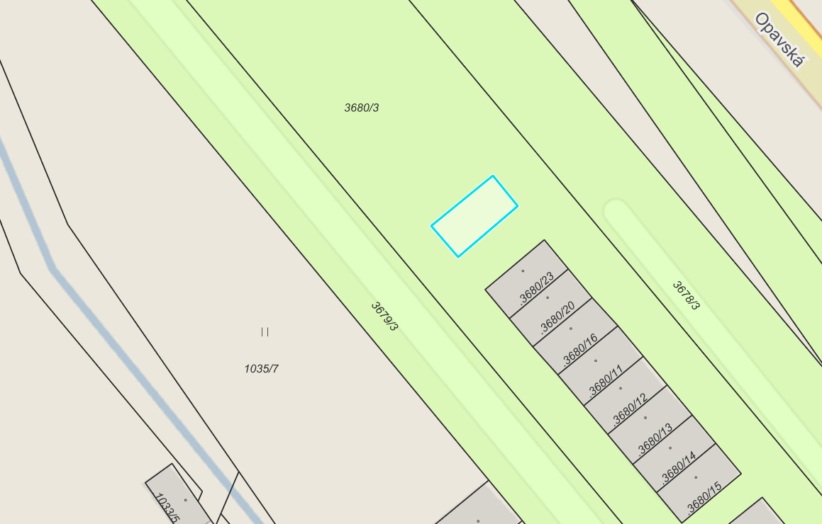
- Budoucí prodávající dále prohlašuje, že Pozemek nevykazuje technické závady bránící jeho řádnému užívání, neváznou na něm žádné dluhy ani zástavní práva či jiné právní vady. Budoucí prodávajícímu podle svého prohlášení a v souladu se zápisem v katastru nemovitostí ke dni podpisu smlouvy není známo, že by byl předmět prodeje zatížen věcnými právy třetích osob.

Článek 2

Předmět smlouvy
Předmětem této smlouvy je povinnost Smluvních stran uzavřít smlouvu o převodu vlastnického práva k Pozemku, způsobem a za podmínek sjednaných v této smlouvě.

Článek 3

Podmínky uzavření Kupní smlouvy
- Kupní smlouva (dále i jako „KS“) bude uzavřena na písemnou výzvu Budoucích kupujících, přičemž Budoucí kupující jsou oprávněni zaslat Budoucímu prodávajícímu výzvu k uzavření Kupní smlouvy (dále jen „Výzva“) teprve po splnění následujících podmínek:
- dle článku 4 odst. 3 písm. a) uhradí Budoucímu prodávajícímu sjednanou část kupní ceny a
- nabude právní moci kolaudační rozhodnutí nebo jiné opatření orgánu veřejné moci, povolující nebo umožňující užívání Stavby.
Přílohou výzvy musí být listina (postačí prostá kopie) prokazující splnění podmínky v odst. 1 písm. b) tohoto článku.
- Budoucí prodávající se zavazuje uzavřít Kupní smlouvu po doručení Výzvy Budoucích kupujících bez zbytečného odkladu po prověření oprávněnosti Výzvy, tj. po ověření, zda byly splněny obě podmínky v odst. 1 tohoto článku.
- V případě, že Budoucí kupující nezašlou Budoucímu prodávajícímu Výzvu, splňující sjednané podmínky, do 18 měsíců ode dne uzavření této smlouvy, tato smlouva zaniká dnem následujícím po marném uplynutí stanovené lhůty. V tomto případě jsou Budoucí kupující povinni zaplatit Budoucímu Prodávajícímu smluvní pokutu ve výši 5 % z celkové kupní ceny bez DPH. Smluvní pokuta se nezapočítává na náhradu případně vzniklé škody. Náhradu škody lze vymáhat samostatně vedle smluvní pokuty v plné výši.
- Pro případ zániku této smlouvy, z kteréhokoliv důvodu sjednaného v této smlouvě, aniž by došlo k uzavření KS, je Budoucí prodávající povinen vrátit Budoucím kupujícím jimi zaplacenou část kupní ceny, a to nejpozději do 30 dnů ode dne přijetí výzvy Budoucích kupujících k jejímu vrácení s tím, že v okamžiku vrácení zaplacené části kupní ceny již musí být předán Budoucímu Prodávajícímu Pozemek. V případě zániku této smlouvy z důvodu nesplnění jejich podmínek Budoucími kupujícími, Budoucí prodávající vrátí Budoucím kupujícím zaplacenou kupní cenu poníženou o částku odpovídající výši sjednané smluvní pokuty. Budoucí kupující jsou povinni uvést Pozemek do původního stavu, pokud se Smluvní strany nedohodnou jinak.

Článek 4

Kupní cena, platební podmínky
- Smluvní strany se dohodly na kupní ceně 60.761,36 Kč včetně DPH (slovy: Šedasáttisícsedmsetšedesátjedna korun českých a třicetšest haléřů), z toho základ daně 50.216,00 Kč, DPH 10.545,36 Kč (v kupní ceně jsou již zahrnuty náklady spojené s převodem Pozemku, které hradí Budoucí kupující).
- Budoucí kupující berou na vědomí, že kupní cena může být změněna v případě změny poplatků spojených s podáním návrhu na vklad vlastnického práva do katastru nemovitostí.
- Smluvní strany se závazně dohodly, že celá kupní cena bude převedena na účet číslo
19–1421771/0100, VS 8300000043, vedený u Komerční banky, a.s., a vypořádána takto:
- Budoucí kupující uhradí 50 % kupní ceny s DPH, tedy částku ve výši 30.380,68 Kč na výše uvedený účet Budoucího prodávajícího, nejpozději do 60 dnů ode dne podpisu této smlouvy.
- Zbývající část kupní ceny, tedy částku ve výši 30.380,68 Kč s DPH, Budoucí kupující uhradí před podpisem KS, nejpozději do 60 dnů ode dne podpisu KS.
Kupní cenu uhradí Budoucí kupující Budoucímu prodávajícímu na základě daňového dokladu. Daňový doklad bude vystaven na celou kupní cenu bezprostředně po podpisu této smlouvy se splatností dle smlouvy, musí mít veškeré náležitosti daňového dokladu stanovené příslušnými právními předpisy. Dnem uskutečnění zdanitelného plnění bude den podpisu této smlouvy.
- V případě, že Budoucí kupující neuhradí kupní cenu nebo její část ve výši a termínu dle odst. 3 tohoto článku, tato smlouva se od počátku ruší, vyjma ujednání o vypořádání vzájemných práv a povinností dle čl. 3 této smlouvy.

Článek 5

Oprávnění provést stavbu
- Pro účely stavebního řízení dle zákona č. 183/2006 Sb., o územním plánování a stavebním řádu, ve znění pozdějších předpisů (dále jen „stavební zákon“), se Budoucí prodávající zavazuje vydat na žádost Budoucích kupujících souhlas s provedením Stavby na Pozemku tím, že podepíše situační výkres/projekt Stavby, a to bez zbytečného odkladu a pouze za podmínky, že Budoucí prodávající bude bezvýhradně souhlasit s obsahem situačního výkresu/projektu Stavby.
- Tento souhlas nenahrazuje povolení orgánů veřejné správy. Uvedené změny a úpravy, včetně výstavby Stavby, budou provedeny na náklady Budoucích kupujících a nebudou po Budoucím prodávajícím požadovány, a to ani při ukončení tohoto smluvního vztahu, kdy nedojde k naplnění účelu této smlouvy.
- Budoucí kupující berou tímto na vědomí, že Budoucí prodávající není odpovědný za napojení budoucí Stavby na inženýrské sítě. V této souvislosti jsou Budoucí kupující dále oprávněni provést svým jménem a na svůj účet takové terénní úpravy v horní části pozemku parc. č. 3680/3 k.ú. Rýmařov, navazující na Pozemek, aby si horní stání zpřístupnili.
- Budoucí kupující zajistí na své náklady vynětí Pozemku ze zemědělského půdního fondu, pokud to bude k realizaci Stavby zapotřebí.
- Obě Strany se dohodly, že na smluvní vztah, založený touto smlouvou, nedopadají věcně právní účinky práva stavby, tj. výslovně vylučují použití ust. § 1240 a souvisejících ust. občanského zákoníku.

Článek 6

Ostatní ujednání

Budoucí prodávající prohlašuje a zaručuje se, že nezatíží Pozemek žádnými jinými věcnými břemeny, zástavními právy, předkupními právy, právy nájmu, právem stavby, právy užívání či jinými právy třetích osob a zajistí, aby právní a faktický stav Pozemku do uzavření Kupní smlouvy odpovídal prohlášení a zárukám v tomto odstavci obsaženým.

Budoucí kupující prohlašují, že:

se osobně a důkladně seznámili se stavem Pozemku, zejména geologickým podložím, s existencí inženýrských sítí a liniových staveb, vedoucích nad ním nebo pod ním, s možnostmi napojení na sítě, s územním plánem pro danou lokalitu, podmínkami pro výstavbu,

na jejich osoby nebyl podán návrh na insolvenci, návrh na zřízení soudcovského zástavního práva, návrh na výkon rozhodnutí ani návrh na nařízení exekuce, a že všechny tyto skutečnosti budou platit i ke dni podání návrhu na vklad vlastnického práva dle Kupní smlouvy do katastru nemovitostí,

nemají u Budoucího prodávajícího a jeho ovládaných společnostech nebo organizacích, u správce daně ani u jiných veřejnoprávních institucí žádné splatné finanční závazky,
- mají dostatečně zajištěno financování Stavby na Pozemku.

Budoucí kupující jsou oprávněni užívat Pozemek výlučně k účelu uvedenému v této smlouvě. Do doby, než nabude právní moci stavební povolení či jiné opatření příslušného orgánu veřejné správy umožňující řádné zahájení Stavby na Pozemku, nesmí Budoucí kupující provádět na Pozemku žádné stavební ani terénní úpravy, Pozemek oplotit nebo na něj umístit žádné stavební materiály. Budoucí kupující jsou povinni zajistit běžnou údržbu Pozemku, tj. pokud to stav Pozemku vyžaduje, aby byl v letní sezóně alespoň jednou pokosen.

Smluvní strany se dohodly, že pokud se jakákoliv shora uvedená prohlášení či ujištění ukážou nebo se stanou nepravdivými, má oprávněná strana nárok požadovat náhradu škody, která v důsledku takového prohlášení vznikla, nebo uvedení takové skutečnosti do souladu s ujištěními a tvrzeními v tomto článku uvedenými, případně od této smlouvy jednostranně odstoupit na základě písemného oznámení doručeného druhé smluvní straně. Pro tento případ se aplikuje čl. 3 odst. 4 této smlouvy.

Smluvní strany jsou povinny vynaložit veškeré úsilí potřebné k uzavření KS za podmínek vymezených v této smlouvě a dále si Smluvní strany navzájem poskytnou součinnost k dosažení účelu této smlouvy a bez zbytečného odkladu se budou informovat o všech skutečnostech týkajících se účelu této smlouvy.

Článek 7

Předání Pozemku
- Budoucí prodávající předal Budoucím kupujícím Pozemek při podpisu této smlouvy, což Smluvní strany stvrzují svými níže uvedenými podpisy.
- Tímto dnem na Budoucí kupující přechází nebezpečí škody na Pozemku. Budoucí kupující jsou povinni nahradit Budoucímu prodávajícímu škodu vzniklou po převzetí Pozemku Budoucími kupujícími, a to i po případném zániku této smlouvy.
- Budoucí kupující nesmí bez písemného souhlasu Budoucího prodávajícího umožnit užívání Pozemku nebo jeho části jinými osobami.

Článek 8
Odstoupení od smlouvy

Budoucí prodávající může od této smlouvy odstoupit v případě, že:

Budoucí kupující neuhradí kupní cenu nebo její část ve stanoveném termínu,

Budoucí kupující poruší účel sjednaný v článku 1 odst. 3 této smlouvy,

se ukáže být nepravdivým prohlášení Budoucích kupujících uvedené v článku 6 odst. 2 této smlouvy.

Pokud není v této smlouvě uvedeno jinak, může od této smlouvy odstoupit i kterákoliv ze Smluvních stran bez uvedení důvodu.
            - Odstoupení je účinné dnem doručení písemného oznámení o odstoupení druhé Smluvní straně. Odstoupením od smlouvy se tato smlouva od počátku ruší, vyjma nároku na zaplacení smluvní pokuty, odstupného případné náhrady škody vzniklé z porušení smluvní povinnosti a ujednání o vypořádání vzájemných práv a povinností.
            - Pokud Budoucí prodávající odstoupí od smlouvy z důvodů, uvedených v odst. 1 tohoto článku, není Budoucí prodávající povinen zaplatit druhé smluvní straně žádné odstupné. V ostatních případech Smluvní strana, která od smlouvy odstoupí, je povinna zaplatit druhé Smluvní straně odstupné ve výši 20 % z kupní ceny bez DPH, a to na účet druhé Smluvní strany, a to do 30 dnů ode dne doručení písemného oznámení o odstoupení druhé Smluvní straně. Pro vyloučení pochybností Smluvní strany považují odstupné, sjednané touto smlouvou, za finanční kompenzaci zejména transakčních a dosud vynaložených nákladů.
            - V případě odstoupení kterékoliv ze Smluvních stran od této smlouvy se postupuje dle článku 3 odst. 4. této smlouvy.

Článek 9

Závěrečná ujednání
- Tato smlouva se řídí zákonem č. 89/2012 Sb., občanský zákoník, ve znění pozdějších předpisů (dále jen „občanský zákoník“). Smluvní strany se dohodly, že na tuto smlouvu a právní vztah jí založený se neuplatní § 1740 odst. 3 občanského zákoníku, který stanoví, že smlouva je uzavřena i tehdy, kdy nedojde k úplné shodě projevů vůle smluvních stran.
- Budoucí kupující berou na vědomí, že jejich osobní údaje, zejména jméno, příjmení, RČ, bydliště, případně i číslo účtu, je Budoucí prodávající oprávněn zpracovávat, v souladu s Nařízením EU č. 2016/679 (GDPR) a zákona č. 110/2019 Sb., o zpracování osobních údajů, ve znění pozdějších předpisů, na základě plnění Smlouvy, a to po dobu 10 let od uzavření Smlouvy v souladu s povinností uchovávat daňové doklady podle zákona č. 235/2004 Sb., o DPH, ve znění pozdějších předpisů.
- Tato smlouva nabývá platnosti dnem podpisu druhou ze Smluvních stran a účinnosti dnem jejího zveřejnění v registru smluv v souladu se zákonem č. 340/2015 Sb., zákona o registru smluv, ve znění pozdějších předpisů. Smluvní strany se dohodly, že tuto smlouvu zveřejní v registru smluv Budoucí prodávající bez zbytečného odkladu po jejím podpisu oběma Smluvními stranami a s anonymizovanými osobními údaji Budoucích kupujících.
- Tato smlouva může být měněna pouze písemným dodatkem podepsaným oběma Smluvními stranami.
- Smluvní strany se dohodly, že veškeré písemnosti související s touto smlouvou si budou navzájem doručovat osobním předáním písemnosti nebo na dodejku na adresu bydliště Budoucích kupujících a sídla Budoucí prodávajícího. Pro případ doručování prostřednictvím pošty si Smluvní strany sjednávají, že zásilka je druhé smluvní straně doručena desátým dnem ode dne jejího odeslání první smluvní stranou, pokud se Smluvní strany nedohodnou jinak. Za písemnou formu nebude pro tento účel považována výměna emailových či jiných elektronických zpráv.
- Smlouva se vyhotovuje ve třech stejnopisech s platností originálu, přičemž Budoucí prodávající obdrží dvě vyhotovení a Budoucí kupující obdrží jedno vyhotovení.
- Smluvní strany shodně prohlašují, že si tuto smlouvu před jejím podpisem přečetly, že byla uzavřena po vzájemném projednání podle jejich pravé a svobodné vůle, vážně, srozumitelně, nikoliv v tísni a za nápadně nevýhodných podmínek. Na důkaz toho připojují své podpisy.
- Souhlas k uzavření této smlouvy mezi Budoucím prodávajícím a Budoucími kupujícími vyslovilo Zastupitelstvo města Rýmařov na svém zasedání dne 11.02.2021 přijetím usnesení č. 770/16/21.
- Záměr prodeje schválilo Zastupitelstvo města Rýmařov na svém zasedání dne 25.06.2020 usnesením č. 531/12/20. Tento byl pak od 18.01.2021 do 04.02.2021 zveřejněn vyvěšením na úřední desce Městského úřadu Rýmařov.

V Rýmařově dne 07.04.2021

Za Budoucího prodávajícího: Za Budoucí kupující:

…….............................................… ..........................................................…
Ing. Luděk Šimko Ing. Jaroslav Kala
starosta

..........................................................…
Milena Kalová

